Insekter og deres tilstand
Av Espen Andre Røinaas, biokjemiker, Lektor, 2023
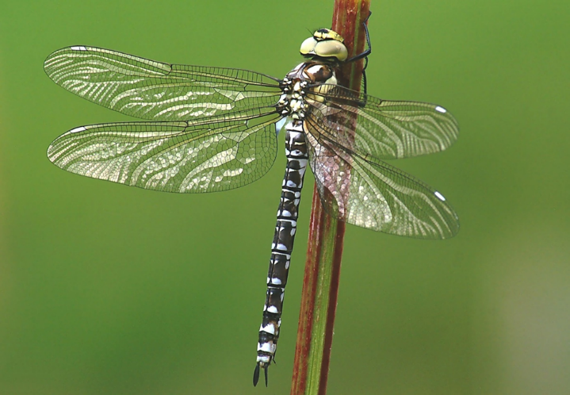 | En ny stor metaanalyse publisert i Science har gått gjennom 166 langtidsstudier, fra 1676 nettsteder. Den bekrefter en nedgang i både antall og biomasse av landlevende (terrestriel) insekter, men gir langt lavere tall enn det som er publisert tidligere. Og det forteller oss også at insekter knyttet til ferskvann er på vei oppover.  Metaanalyse er bruk av statistiske metoder for å kombinere resultatene fra en rekke uavhengige studier av samme problemstilling.  Med en metaanalyse forsøker man å finne bedre bevis for hva som er pålitelige, holdbare og robuste forskningsresultater, enn det som kan hentes fra hver enkelt studie vurdert separat.

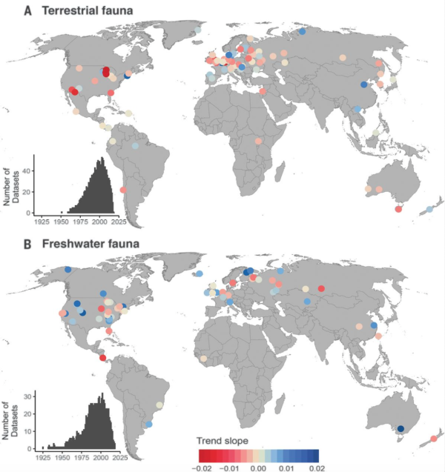 | For de landlevende insektene er nedgangen på 10,5 prosent per tiår, som er 1/6 av hva de siste alarmerende rapportene har antydet. Dette er absolutt veldig store tall. For de vannlevende artene er økningen 12,2 prosent per tiår. Begge trendene er tydeligst i Nord-Amerika og Europa, hvor de beste tallene også er tilgjengelige. Studien sier at det ikke finnes nok tallgrunnlag som kan slå fast at nedgangen eller oppgangen skjer i alle miljøer, og i alle geografiske områder. I stedet slår den fast at det er stor variasjon også i geografisk svært nære områder.  Det er først og fremst i Nord-Amerika at tilbakegangen av landlevende insekter er sterkest, men vi ser det også i enkelte regioner i Europa. Fjerner vi dataene for Nord-Amerika er det fortsatt en nedgang, men den er mindre.  Grunnen til at ferskvannsinsekter gjør det bedre er trolig at ferskvannslokaliteter utvikler seg i positiv retning, men studien slår også fast at 1) det kan skyldes global oppvarming, og 2) økt tilførsel av næringssalter.  I Europa har nedgangen av landlevende insekter forsterket seg siden 2005, mens det ikke har skjedd i Nord-Amerika.
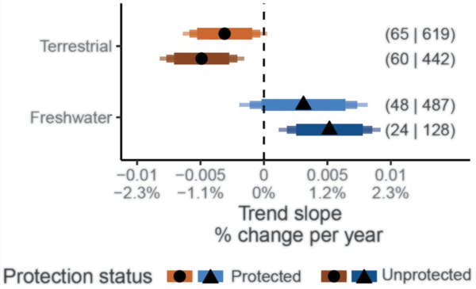 | Studien analyserte data fra både beskyttede og ubeskyttede områder, og kom frem til at tapet av insekter er mindre i beskyttede områder. Dette gir en sterk indikasjon på at nedgangen i både antall og biomasse av insekter skyldes endringer i arealbruk. Ved å bruke GIS-data, som inkluderte insekter fra naturområder, landbruksområder og urbaniserte områder, bekreftet studien at nedgangen kan knyttes til urbanisering og tap av habitat. Bruken av kjemikalier i landbruket kan også være en mulig faktor.

Konklusjoner
To viktige konklusjoner kan trekkes fra denne studien. For det første er tapene av landlevende insekter omtrent 1/6 av det som har framkommet de siste 2-3 årene. Og for det andre er det arealbruk som er problemet, og ikke klimaendringene. I den grad klimaendringene slår inn, vil det gi flere vannlevende insekter.
Det grønne skiftet, som innebærer en overgang til fornybar energi, krever betydelig areal. Store skalaer av vindmøller, biodrivstoff og solceller tar alle opp enormt med plass. Dette er faktorer som har bidratt til reduksjonen av biomangfoldet globalt de siste årene, inkludert insekter.
Økt produksjon av økologisk mat er også en del av denne trusselen. Økologisk matproduksjon gir i gjennomsnitt halvparten av avkastningen sammenlignet med konvensjonell produksjon. Dette krever store landbruksarealer, og kan utgjøre en trussel mot insekter i en skala vi aldri tidligere har sett.

Artikkler
- R. van Klink, D. E. Bowler, K. B. Gongalsky, A. B. Swengel, A. Gentile, J. M. Chase, Meta-analysis reveals declines in terrestrial but increases in freshwater insect abundances. Science 368, 417–420 (2020).
- Yongjiu Caia, Yongjun Lub and Zhijun Gong, Changes in macrozoobenthic assemblages in a shallow subtropicallake (Lake Taihu, China): 1987-1988 vs. 2007, Journal of Freshwater Ecology, 2015Vol. 30, No. 1, 157168, http://dx.doi.org/10.1080/02705060.2014.993730
- K. Slavik, B. J. Peterson, L. A. Deegan, W. B. Bowden, A. E. Hershey, J. E. Hobbie, LONG-TERM RESPONSES OF THE KUPARUK RIVER ECOSYSTEM TO PHOSPHORUS FERTILIZATION, Ecology, https://doi.org/10.1890/02-4039
- Rochlin, I., Faraji, A., Ninivaggi, D. et al. Anthropogenic impacts on mosquito populations in North America over the past century. Nat Commun 7, 13604 (2016). https://doi.org/10.1038/ncomms13604
- Outhwaite, C.L., Gregory, R.D., Chandler, R.E. et al. Complex long-term biodiversity change among invertebrates, bryophytes and lichens. Nat Ecol Evol 4, 384–392 (2020). https://doi.org/10.1038/s41559-020-1111-z
- David A Keiser, Joseph S Shapiro, Consequences of the Clean Water Act and the Demand for Water Quality, The Quarterly Journal of Economics, Volume 134, Issue 1, February 2019, Pages 349–396, https://doi.org/10.1093/qje/qjy019
- RODOLFO DIRZO , HILLARY S. YOUNG, MAURO GALETTI, GERARDO CEBALLOS, NICK J. B. ISAAC, AND BEN COLLEN, Defaunation in the Anthropocene, SCIENCE Vol 345, Issue 6195, pp. 401-406, DOI: 10.1126/science.1251817
- Sebastian Schuch, Karsten Wesche, Matthias Schaefer, Long-term decline in the abundance of leafhoppers and planthoppers (Auchenorrhyncha) in Central European protected dry grasslands, Biological Conservation, Volume 149, Issue 1, 2012, Pages 75-83, ISSN 0006-3207, https://doi.org/10.1016/j.biocon.2012.02.006
- Hallmann CA, Sorg M, Jongejans E, Siepel H, Hofland N, et al. (2017) More than 75 percent decline over 27 years in total flying insect biomass in protected areas. PLOS ONE 12(10): e0185809. https://doi.org/10.1371/journal.pone.0185809
- Lister, Bradford & Garcia, Andres. (2018). Climate-driven declines in arthropod abundance restructure a rainforest food web. Proceedings of the National Academy of Sciences. 115. 201722477. 10.1073/pnas.1722477115.

